方位與製圖 - 測量目標物

方位與製圖 - 測量目標物
分類：方位、地圖與估測 · 作者：陳志南

一、測量目標物
條件：測量某一個目標物，以求得其方位角。
- 將指北針前端的指示目標標記對準要測量的目標物。
- 旋轉刻度轉盤，使轉盤內的方位指標與磁針紅色一端重疊。
- 方位指示線所指的刻度就是測量目標物所在的方位角。
◆ 圖解 ◆
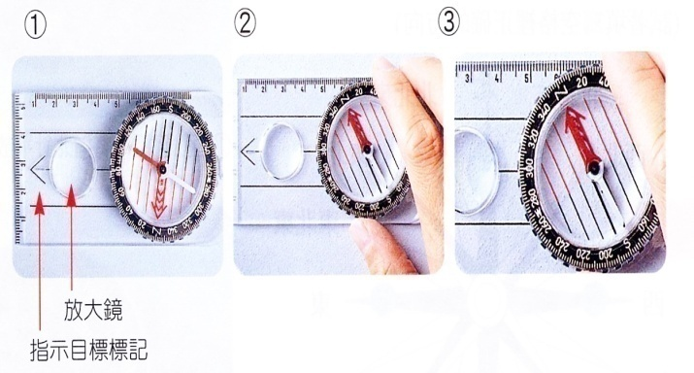
測量目標物操作三步驟

